

กลุ่มส่งเสริมธุรกิจเทคโนโลยีและนวัตกรรม(ธท.) กองส่งเสริมและประสานเพื่อประโยชน์ทางวิทยาศาสตร์ วิจัยและนวัตกรรม(กปว.) สำนักงานปลัดกระทรวงการอุดมศึกษา วิทยาศาสตร์ วิจัยและนวัตกรรม(สป.อว.) ดำเนินการ แพลตฟอร์มบริการให้คำปรึกษาและข้อมูลเทคโนโลยี (Technology Consulting Service : TCS) มุ่งเน้นการบริหารจัดการเครือข่ายคลินิกเทคโนโลยี ไปสู่เครือข่ายการพัฒนาเศรษฐกิจชุมชน (Partnership) ด้วยกระบวนการมีส่วนร่วม (Participatory) ของคลินิกเทคโนโลยีเครือข่ายทั่วประเทศเพิ่มประสิทธิภาพการให้บริการคำปรึกษาและข้อมูลเทคโนโลยีให้กับกลุ่มเป้าหมายในพื้นรับผิดชอบ ให้ผู้รับบริการได้ประโยชน์สูงสุด มีความพึงพอใจต่อการให้บริการ และสร้างความร่วมมือในการแลกเปลี่ยนองค์ความรู้ด้านวิทยาศาสตร์ เทคโนโลยีและนวัตกรรมระหว่างเครือข่ายคลินิกเทคโนโลยีทั่วประเทศ
๑. นิยามคำสำคัญ
บริการให้คำปรึกษา คือ การให้บริการองค์ความรู้ด้านวิทยาศาสตร์ เทคโนโลยีและนวัตกรรม เพื่อแก้ปัญหาเบื้องต้นให้กับผู้ประกอบการ ชุมชน ประชาชนที่มารับบริการ โดยเครือข่ายคลินิกเทคโนโลยีต้องมีความพร้อมในด้านสถานที่ให้บริการคำปรึกษา นักวิจัย ผลของการให้บริการต้องบันทึกในระบบคลินิกเทคโนโลยีออนไลน์ (CMO) และมีการวัดความพึงพอใจของผู้รับบริการและติดตามมูลค่าทางด้านเศรษฐกิจที่เกิดขึ้นจากการให้บริการ
บริการข้อมูลเทคโนโลยี คือ การให้บริการข้อมูลองค์ความรู้ด้านวิทยาศาสตร์ เทคโนโลยีและนวัตกรรม ทั้งในรูปแบบของเอกสาร แผ่นพับ โปรชัวร์ และผ่านระบบออนไลน์ ซึ่งคลินิกเทคโนโลยีเครือข่ายต้องจัดเก็บข้อมูล ผู้มาขอรับบริการ และมีการวัดความพึงพอใจของผู้รับบริการ

คลินิกเทคโนโลยีออนไลน์ คือ ระบบบริหารจัดการโครงการและระบบสนับสนุนการดำเนินงานของการส่งเสริมการนำ วทน. เพื่อเพิ่มศักยภาพการผลิตและเศรษฐกิจชุมชน ภายใต้เครือข่ายคลินิกเทคโนโลยี
๒. หลักการและเหตุผล
ประชาชนในพื้นที่ยังมีความต้องการในการเข้าถึงองค์ความรู้ด้านวิทยาศาสตร์ เทคโนโลยีและนวัตกรรม เพื่อนำไปใช้ในการปรับปรุงกระบวนการผลิต การพัฒนาผลิตภัณฑ์ การสร้างตลาดรูปแบบใหม่ ๆ การวางแผนและการบริหารจัดการตลอดห่วงโซ่คุณค่า ดังนั้นกระทรวงการอุดมศึกษา วิทยาศาสตร์ วิจัยและนวัตกรรม (อว.) ซึ่งมีสถาบันการศึกษาในแต่ละจังหวัดจึงร่วมกับหน่วยงานในพื้นที่ ร่วมกันนำองค์ความรู้ด้านวิทยาศาสตร์ เทคโนโลยีและนวัตกรรม (วทน.) ไปพัฒนาเศรษฐกิจชุมชน โดยผ่านกระบวนการให้คำปรึกษาเบื้องต้น เพื่อแก้ไขปัญหาให้กับผู้ประกอบการ ชุมชน กลุ่มเป้าหมาย ก่อนที่จะพัฒนาเป็นโครงการเพื่อวางแผนการพัฒนาในระยะต่อไป

แพลตฟอร์มบริการให้คำปรึกษาและข้อมูลเทคโนโลยี หรือ TCS เพื่อเป็นแพลตฟอร์มพื้นฐานของการบริการด้านวิทยาศาสตร์ วิจัย เทคโนโลยีและนวัตกรรม ผ่านเครือข่าย “คลินิกเทคโนโลยี” ทั่วประเทศ ที่ได้ลงนามความร่วมมือ “การขับเคลื่อนและส่งเสริมการใช้ประโยชน์ วิทยาศาสตร์ วิจัยและนวัตกรรม เพื่อการพัฒนาจังหวัด” เมื่อวันที่ ๒๑ พฤศจิกายน ๒๕๖๕ ซึ่งมีจำนวน ๘๑ แห่ง ได้แก่ มหาวิทยาลัย จำนวน ๗๑ แห่ง และวิทยาลัยชุมชนจำนวน ๑๐ แห่ง เพื่อนำความรู้ ผลงานวิจัยและพัฒนา เช่น องค์ความรู้ เทคนิค แนวคิดใหม่ เทคโนโลยี นวัตกรรม เครื่องมือ เครื่องจักร อุปกรณ์ สิ่งประดิษฐ์ การทำต้นแบบผลิตภัณฑ์ เป็นต้น ไปพัฒนาชุมชนและผู้ประกอบการธุรกิจชุมชน เพื่อสร้างการเปลี่ยนแปลงที่ดีขึ้นด้านเศรษฐกิจ สังคม สุขภาพและสิ่งแวดล้อม
นโยบายของกระทรงการอุดมศึกษา วิทยาศาสตร์ วิจัยและนวัตกรรม ได้มีการจัดตั้ง หัวหน้าหน่วยปฏิบัติการส่วนหน้าของ อว. หรือเรียกสั้น ๆ ว่า “อว.ส่วนหน้า” เพื่อบูรณาการหน่วยงานในสังกัด อว. ไปสนับสนุนนโยบายรัฐบาลภายใต้ “คณะทำงานขับเคลื่อนไทยไปด้วยกัน” ครบทั้ง ๗๖ จังหวัดยกเว้นกรุงเทพมหานคร อว.ส่วนหน้า จึงเป็นกลไกสำคัญในการเชื่อมโยงองค์ความรู้ด้านวิทยาศาสตร์ เทคโนโลยีและนวัตกรรม ของ อว. ที่ผ่านการวิจัยและพัฒนาจากบุคลากรช่วยสนับสนุนในการพัฒนาจังหวัดและแก้ไขปัญหาที่มีความจำเป็นเร่งด่วน
“อว.ส่วนหน้า” หรือ หน่วยปฏิบัติการส่วนหน้าของ อว. เป็นนโยบายสำคัญของรัฐมนตรีว่าการกระทรวง การอุดมศึกษา วิทยาศาสตร์ วิจัยและนวัตกรรม ภายใต้โครงการขับเคลื่อนไทยไปด้วยกันของรัฐบาลมีภารกิจสำคัญในการจัดทำแผนงาน/โครงการด้าน อววน. เพื่อขับเคลื่อนยุทธศาสตร์จังหวัด/กลุ่มจังหวัด/ภูมิภาค ส่งเสริม สนับสนุนจังหวัดในการนำ อววน. ไปพัฒนาจังหวัด ปัจจุบันได้มีคำสั่งแต่งตั้ง อว.ส่วนหน้าทั้ง ๗๖ จังหวัด โดยมีความเชื่อมโยงระหว่าง สป.อว. และ อว.ส่วนหน้า ดังภาพ

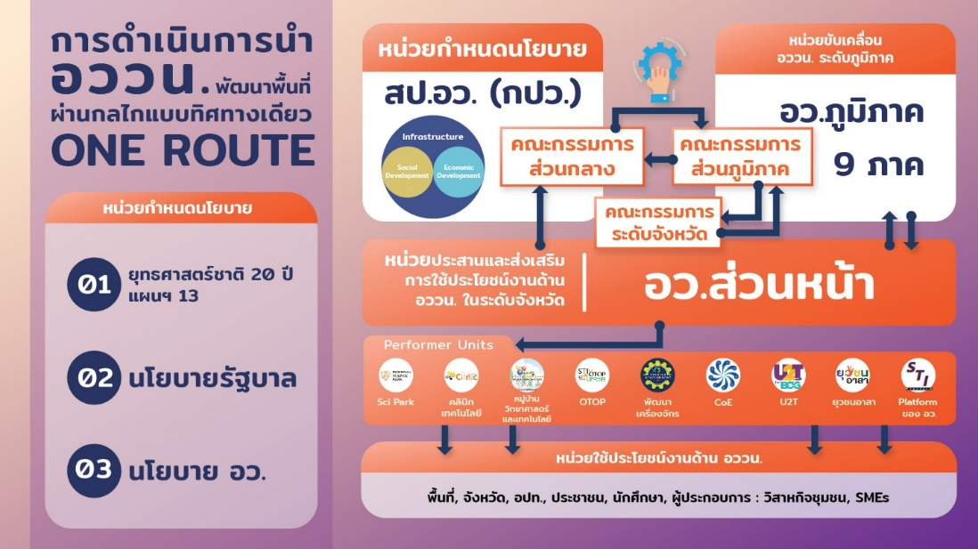

ทั้งนี้ อว.ส่วนหน้าจะมีหน้าที่ในการจัดทำแผนงาน/โครงการด้าน ววน. ภายใต้ “แผนปฏิบัติการขับเคลื่อนและส่งเสริมการใช้ประโยชน์ ววน. ในระดับภูมิภาค ประจำปี พ.ศ.๒๕๖๗ - ๒๕๗๐” ทั้งนี้การการทำงานระหว่าง สป.อว. กับ อว.ส่วนหน้า จะดำเนินการผ่านคณะกรรมการ ๓ ระดับ ได้แก่

- ระดับกระทรวง รับผิดชอบโดย กปว.สป.อว. มีหน้าที่กำหนดนโยบายการดำเนินงานการส่งเสริมการใช้ประโยชน์ ววน. ของหน่วยงานในสังกัด อว.
- ระดับภูมิภาค รับผิดชอบโดย อว.ภูมิภาค มีหน้าที่นำนโยบายไปสู่การปฏิบัติในระดับภูมิภาคและกลุ่มจังหวัด ประสานความร่วมมือกับหน่วยงานใน อว. อื่น ๆ เพื่อนำองค์ความรู้ ผลงานวิจัย เทคโนโลยีและนวัตกรรมไปแก้ปัญหาให้กับจังหวัด กลุ่มจังหวัดและภูมิภาค
- ระดับจังหวัด รับผิดชอบโดย อว.ส่วนหน้า มีหน้าที่ในการจัดทำแผนงาน/โครงการตามนโยบายและแผนปฏิบัติการต่าง ๆ ของ อว. ไปสู่การแก้ปัญหาให้กับจังหวัด ดำเนินงานภายใต้บันทึกข้อตกลงความร่วมมือ “การพัฒนาจังหวัดด้วย อววน.” ระหว่าง อว. กับ มท.
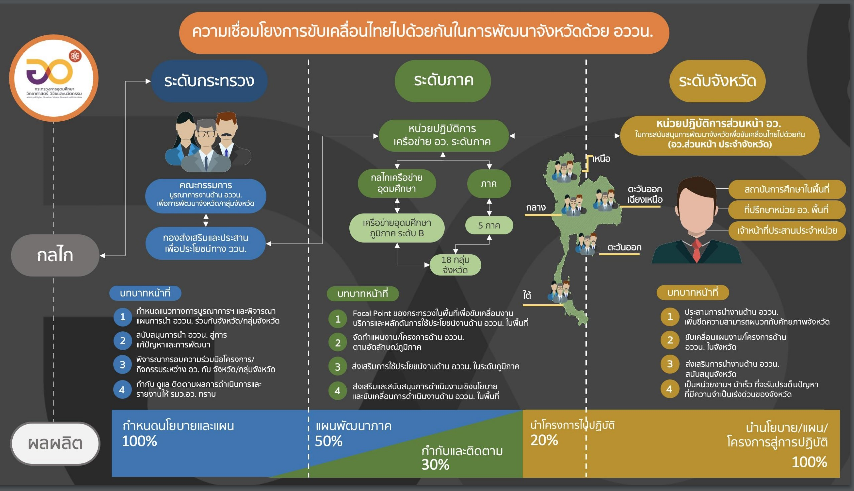

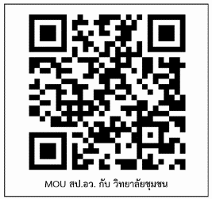
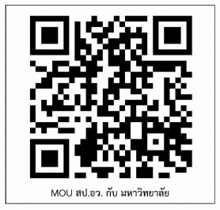
เมื่อวันที่ ๒๑ พฤศจิกายน ๒๕๖๕ สำนักงานปลัดกระทรวงการอุดมศึกษา วิทยาศาสตร์ วิจัยและนวัตกรรม (สป.อว.) ได้ลงนามบันทึกข้อตกลงความร่วมมือ ระหว่างกระทรวงการอุดมศึกษา วิทยาศาสตร์ วิจัยและนวัตกรรม กับ กระทรวงมหาดไทย ภายใต้ “การพัฒนาจังหวัดด้วยอุดมศึกษา วิทยาศาสตร์ วิจัยและนวัตกรรม” และมีการลงนามความร่วมมือระหว่างสำนักงานปลัดกระทรวงการอุดมศึกษาฯ และหน่วยงานในสังกัด อว. ภายใต้ “การขับเคลื่อนและส่งเสริมการใช้ประโยชน์วิทยาศาสตร์ วิจัย และนวัตกรรมเพื่อการพัฒนาจังหวัด” กับมหาวิทยาลัยเครือข่ายทั่วประเทศ เพื่อร่วมกันจัดทำแผนงาน/โครงการเพื่อการใช้ประโยชน์ด้านวิทยาศาสตร์ วิจัยและนวัตกรรม (ววน.) ที่สอดคล้องกับความต้องการและยุทธศาสตร์การพัฒนาพื้นที่ เกิดการขับเคลื่อนกิจกรรมและแผนงาน/โครงการสู่ผลการดำเนินงานอย่างเป็นรูปธรรมและต่อเนื่อง โดยมีหน่วยงานร่วมลงนามประกอบด้วย มหาวิทยาลัย ๗๑ แห่งและวิทยาลัยชุมชน ๑๐ แห่ง รวมทั้งสิ้น ๘๑ แห่ง มีระยะเวลาความร่วมมือ 5 ปี โดยสำนักงานปลัดฯ และสถาบันอุดมศึกษา ได้ร่วมประชุมระดมความคิดเห็นในการจัดทำ

“แผนปฏิบัติการขับเคลื่อนและส่งเสริมการใช้ประโยชน์วิทยาศาสตร์ วิจัยและนวัตกรรม” เพื่อให้เครือข่ายคลินิกเทคโนโลยีใช้เป็นกรอบและแนวทางความร่วมมือเพื่อใช้ในการจัดทำแผนงาน/โครงการเพื่อการใช้ประโยชน์ด้านวิทยาศาสตร์ วิจัยและนวัตกรรม ที่สอดคล้องกับความต้องการของพื้นที่และยุทธศาสตร์การพัฒนาจังหวัด/กลุ่มจังหวัด/ภูมิภาค สู่การปฏิบัติอย่างเป็นรูปธรรม พร้อมติดตามการดำเนินกิจกรรมและแผนงาน/โครงการในจังหวัด/กลุ่มจังหวัดและภูมิภาค โดยใช้กลไกของ อว.ส่วนหน้าที่มีทุกจังหวัดเป็นหน่วยในการจัดทำแผนงาน/โครงการ ร่วมกับหน่วยงานในสังกัด อว.ในพื้นที่ และหน่วยงานในจังหวัด โดยมีเป้าหมายสำคัญคือการนำแผนงาน/โครงการด้าน ววน. ไปสู่แผนพัฒนาจังหวัด ดังภาพ
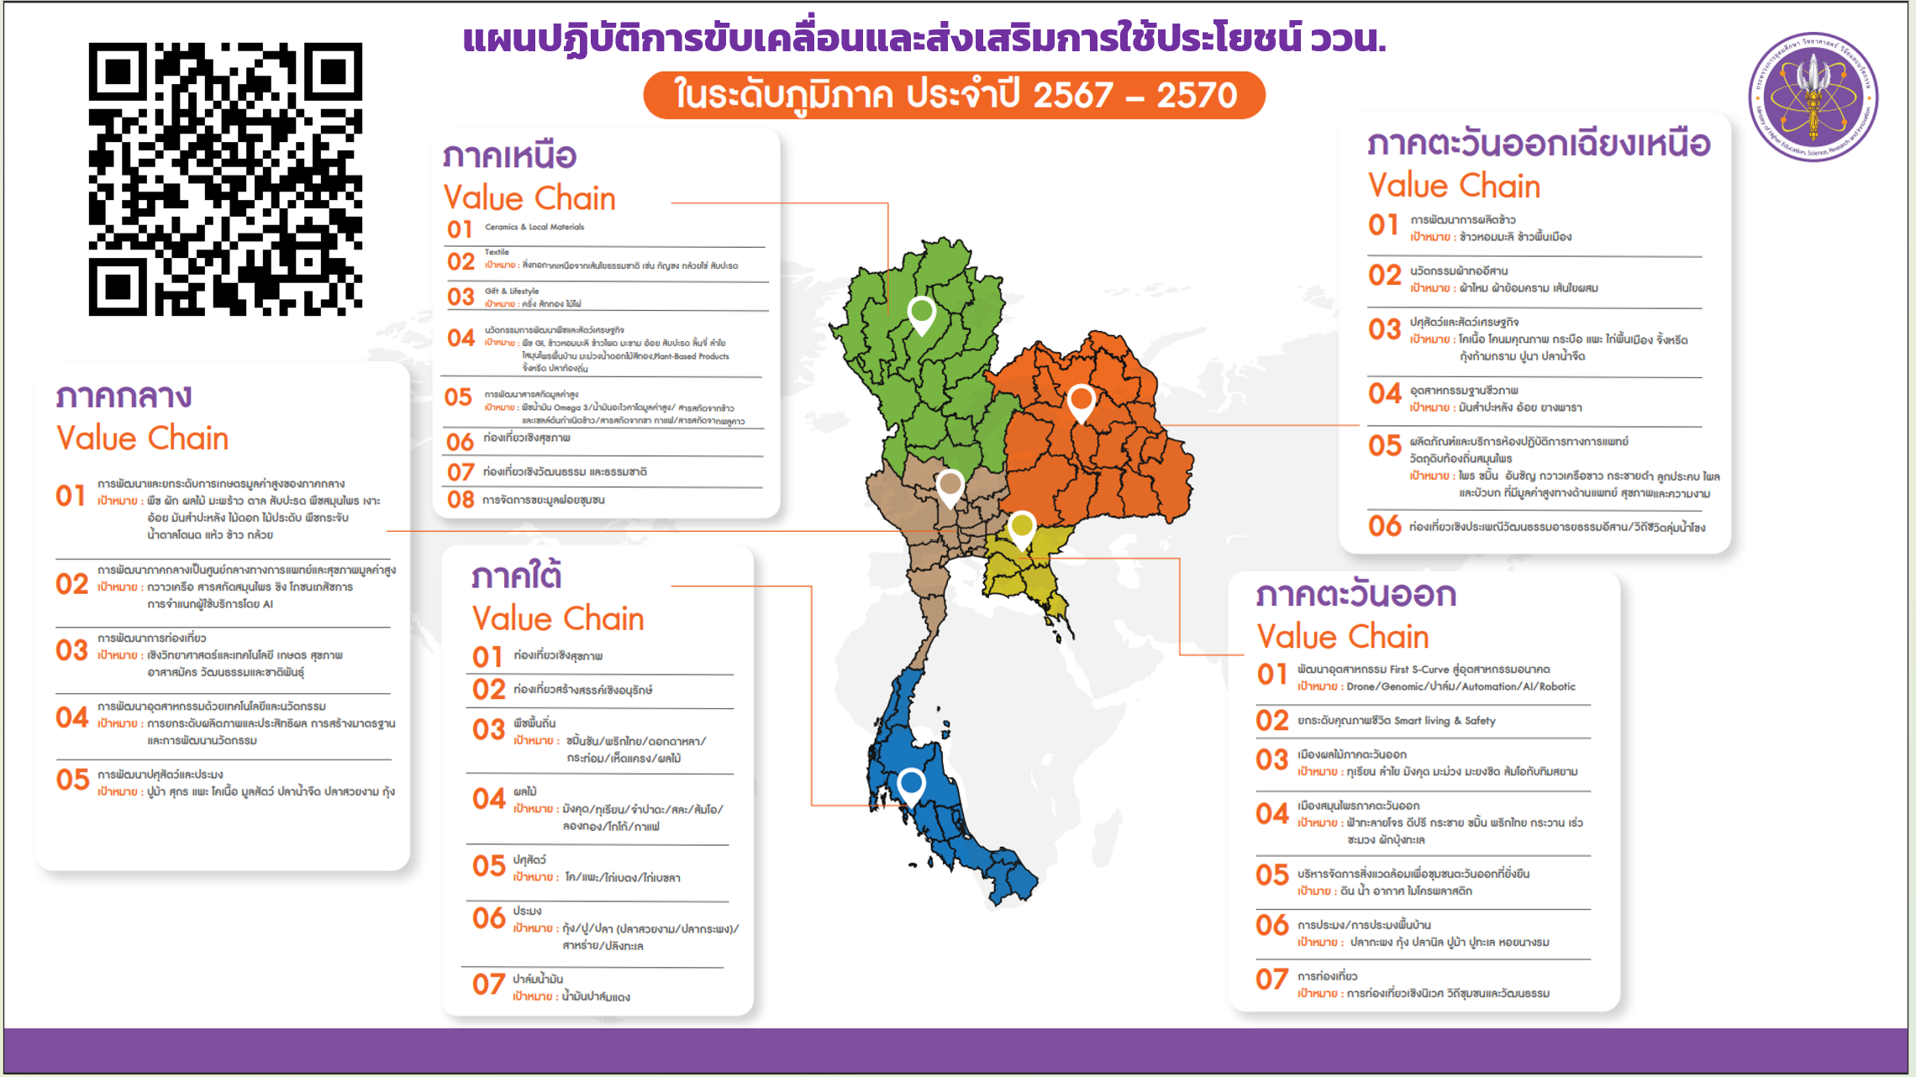

ดังนั้น เครือข่ายคลินิกเทคโนโลยีต้องทำงานร่วมกับทีม อว.ส่วนหน้า ของแต่จังหวัด โดยการสนับสนุนข้อมูลองค์ความรู้ เทคโนโลยี งานวิจัย และนวัตกรรม และการายงานผลการดำเนินงานของหน่วยงานให้ทาง อว.ส่วนหน้า ทราบ เพื่อให้ อว.ส่วนหน้า นำข้อมูลผลการดำเนินงานของหน่วยงานใน อว. ในพื้นที่รายงานต่อผู้ว่าราชการจังหวัด เพื่อให้เกิดความเชื่อมโยงการนำผลงานวิจัยและพัฒนาให้สอดคล้องกับแผนพัฒนาจังหวัด ความต้องการของประชาชนในพื้นที่ และเกิดผลทางด้านธุรกิจอย่างแท้จริงผ่านการนำวิทยาศาสตร์ ผลงานวิจัย เทคโนโลยีและนวัตกรรมไปสู่การแก้ปัญหาของชุมชน มีการแพร่กระจายและถ่ายทอดเทคโนโลยีสู่ชุมชนท้องถิ่นอย่างมีประสิทธิภาพต่อเนื่องและอย่างทั่วถึง

แพลตฟอร์มบริการให้คำปรึกษาและข้อมูลเทคโนโลยี
(Technology Consulting Services Platform : TCS)
หัวข้อ | รายละเอียด
ผู้เสนอโครงการ | สถาบันการศึกษาหรือหน่วยงานที่ได้ลงนามความร่วมมือ “การขับเคลื่อนและส่งเสริมการใช้ประโยชน์ วิทยาศาสตร์ วิจัยและนวัตกรรม เพื่อการพัฒนาจังหวัด” เมื่อวันที่ ๒๑ พฤศจิกายน ๒๕๖๕ ซึ่งมีจำนวน ๘๑ แห่ง ได้แก่ มหาวิทยาลัย จำนวน ๗๑ แห่ง และวิทยาลัยชุมชนจำนวน ๑๐ แห่ง
นิยาม | พัฒนาระบบนิเวศน์ของการบริหารจัดการเครือข่ายเพื่อการพัฒนาเศรษฐกิจชุมชนให้มีประสิทธิภาพ
วัตถุประสงค์ | ๑. เพื่อส่งเสริมให้เครือข่ายคลินิกเทคโนโลยีพัฒนาการให้บริการด้านการให้ปรึกษาและการให้บริการข้อมูลเทคโนโลยีให้กับกลุ่มเป้าหมายในพื้นที่อย่างทั่วถึง  ๒. เพื่อให้เครือข่ายคลินิกเทคโนโลยีบริหารจัดการเครือข่ายได้อย่างมีประสิทธิภาพ  ๓. เพื่อให้เครือข่ายคลินิกเทคโนโลยีทำงานประสาน เชื่อมโยงกับหน่วยงานต่าง ๆ ของ อว. ที่มีอยู่ในพื้นที่  ๔. เพื่อให้เครือข่ายคลินิกเทคโนโลยีเป็นหน่วยสนับสนุนข้อมูลให้กับ อว.ส่วนหน้าในแต่ละจังหวัด
เป้าหมาย | มุ่งเน้นการพัฒนาประสิทธิภาพของเครือข่าย(Partnership) เพื่อส่งมอบการให้บริการ(คำปรึกษาและข้อมูล) ด้าน วทน. ที่มีคุณภาพเป็นที่พึงพอใจของลูกค้า
กลุ่มเป้าหมาย | กลุ่มวิสาหกิจชุมชน ผู้ประกอบการ และประชาชนในพื้นที่
ผลผลิต (Output) | - ข้อมูลเทคโนโลยี ผู้เชี่ยวชาญ ผลิตภัณฑ์ ที่บันทึกใน CMO  - ข้อมูลการให้คำปรึกษาที่บันทึกในระบบ CMO  - กิจกรรมที่ร่วมกับหน่วยงานในพื้นที่
ผลลัพธ์ (Outcome) | - ผู้รับบริการนำความรู้หรือคำปรึกษาไปใช้ประโยชน์  - ความพึงพอใจผู้รับบริการ
ตัวชี้วัดโครงการ | - จำนวนข้อมูลเทคโนโลยี ผู้เชี่ยวชาญ ผลิตภัณฑ์ในระบบ CMO ไม่น้อยกว่า ๒๐ รายการต่อปี  - จำนวนข้อมูลการให้บริการให้คำปรึกษาที่อยู่ในระบบ CMO ไม่น้อยกว่า ๑๐ เรื่องต่อปี  - จำนวนผู้เข้าร่วมกิจกรรมไม่น้อยกว่า ๑๐๐ คนต่อปี  - ร้อยละความพึงพอใจผู้รับบริการ ไม่น้อยกว่าร้อยละ ๘๐
ตัวอย่างกิจกรรม | - การให้บริการให้คำปรึกษาด้านวิทยาศาสตร์ เทคโนโลยีและนวัตกรรมทั้งภายในและภายนอกหน่วยงาน  - การถ่ายทอดความรู้ด้านวิทยาศาสตร์ เทคโนโลยีและนวัตกรรม  - การจ้างเจ้าหน้าที่คลินิกเทคโนโลยี  - การรวบรวมข้อมูลเทคโนโลยี ผู้เชี่ยวชาญ ผลิตภัณฑ์ คำปรึกษาบันทึกในระบบ CMO  - การจัดกิจกรรมให้บริการข้อมูลด้านวิทยาศาสตร์ เทคโนโลยีและนวัตกรรม  - การลงพื้นที่เพื่อติดตามและรายงานความก้าวหน้าโครงการร่วมกับนักวิจัย  - การออกหน่วยเคลื่อนที่ร่วมกับกับจังหวัด หรือการจัดกิจกรรมร่วมกับหน่วยงานในพื้นที่  - การประชุมร่วมกับ อว.ส่วนหน้า  - การเข้าร่วมประชุม หรือ ร่วมจัดนิทรรศการกับ สป.อว.
งบประมาณ | ไม่เกิน ๒๕๐,๐๐๐ บาท
ระยะเวลา | รายปี
ผลกระทบ (Impact) | มูลค่าทางเศรษฐกิจที่เกิดจากการให้บริการคำปรึกษา รอบใน 1 ปี นับจากวันมารับบริการให้คำปรึกษา
๓. วัตถุประสงค์
(๑) เพื่อส่งเสริมให้เครือข่ายคลินิกเทคโนโลยีพัฒนาการให้บริการให้คำปรึกษาและการให้บริการข้อมูลเทคโนโลยีให้กับกลุ่มเป้าหมายในพื้นที่
(๒) เพื่อให้เครือข่ายคลินิกเทคโนโลยีบริหารจัดการเครือข่ายได้อย่างมีประสิทธิภาพ
(๓) เพื่อให้เครือข่ายคลินิกเทคโนโลยีทำงานประสาน เชื่อมโยงกับหน่วยงานต่าง ๆ ของ อว. ในพื้นที่

๔. การจัดตั้งคลินิกเทคโนโลยี
การดำเนินงานของเครือข่ายคลินิกเทคโนโลยี ต้องมีการจัดตั้งสำนักงานหรือหน่วยบริการภายในหน่วยงาน โดยมีกระบวนการในการให้บริการให้คำปรึกษาและข้อมูลเทคโนโลยี ดังนี้
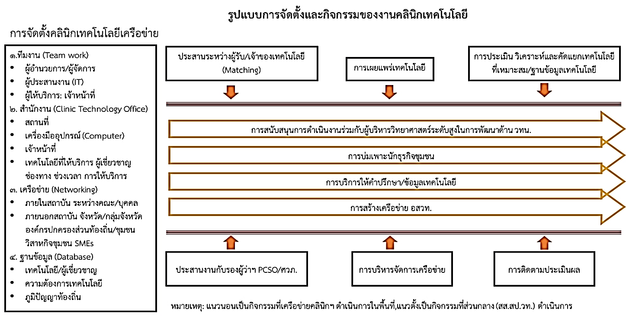
ประสานอว.ส่วนหน้า
(รองผู้ว่าฯPCSO/ CTO/อว. ภูมิภาค)
การบริหารจัดการเครือข่าย
การติดตาม/ประเมินผล
บริการให้คำปรึกษา
จับคู่ธุรกิจ
เผยแพร่ วทน.
บริการข้อมูลเทคโนโลยี ผู้เชี่ยวชาญ

ปฏิบัติงานร่วมกับ โครงการอว.ส่วนหน้า (PCSOและ CTO) และศูนย์ประสานงาน อว. ในภูมิภาคสนับสนุน วทน. เพื่อการพัฒนาจังหวัด
บริหารโครงการภายใต้ ๔ แพลตฟอร์ม(TCS/NCB/BCE/SCI)

๖. ข้อกำหนดการสนับสนุน
๖.๑ ขอบเขตงาน
1) การให้บริการคำปรึกษาและข้อมูลเทคโนโลยี ต้องกำหนดสถานที่วิธีการรายชื่อ/เทคโนโลยีพร้อมชื่อผู้เชี่ยวชาญหรือเจ้าของเทคโนโลยีไม่น้อยกว่า ๕ เรื่องโดยมีการบริการให้คำปรึกษาทางเทคโนโลยีไม่ต่ำกว่า 50 ราย/ปีรวมทั้งช่องทางการให้บริการไม่น้อยกว่า 2 ช่องทาง
2) การลงพื้นที่เชิงลึก เพื่อร่วมวางแผนกับกลุ่มเป้าหมาย ชุมชน ผู้ขอรับบริการ สำหรับจัดทำข้อเสนอโครงการเบื้องต้น (Project brief) ที่มุ่งเน้นการนำ วทน.ไปพัฒนาชุมชน
3) คัดเลือกผู้รับบริการที่มีศักยภาพมาร่วมเป็นอาสาสมัครวิทยาศาสตร์และเทคโนโลยี (อสวท.)
4) ประสานงานและบริหารจัดการเครือข่ายทั้งภายในสถาบันการศึกษา ระหว่างหน่วยงานในสังกัด อว. /สถาบันการศึกษาที่เป็นเครือข่าย และคลินิกเทคโนโลยีส่วนกลาง (สป.อว.)
5) การบริหารจัดการทางด้านการเงิน การงบประมาณ การติดตาม ประเมินผลและรายงานผล ตามเงื่อนไขที่ได้รับการสนับสนุนงบประมาณ
6) ประสานการดำเนินงานร่วมกับ อว. ส่วนหน้า (CTO)
7) ประสานการดำเนินงานร่วมกับ อว. ภูมิภาคในการพัฒนาจังหวัดด้วย ววน.
๖.๒ คุณสมบัติของผู้เสนอโครงการ
1) สถาบันการศึกษาหรือหน่วยงานที่ได้ลงนามความร่วมมือ “การขับเคลื่อนและส่งเสริมการใช้ประโยชน์ วิทยาศาสตร์ วิจัยและนวัตกรรม เพื่อการพัฒนาจังหวัด” เมื่อวันที่ ๒๑ พฤศจิกายน ๒๕๖๕ ซึ่งมีจำนวน ๘๑ แห่ง ได้แก่ มหาวิทยาลัย จำนวน ๗๑ แห่ง และวิทยาลัยชุมชนจำนวน ๑๐ แห่ง
2) มีความพร้อม/ศักยภาพทางด้านเทคโนโลยี บุคลากรและการบริหารจัดการทั้งด้านโครงสร้างองค์กรและงบประมาณ
3) มีผลการดำเนินงาน ผลสำเร็จของงาน ในภาพรวมของปีงบประมาณที่ผ่านมา ของสถาบัน ตั้งแต่เริ่มดำเนินการจนถึงปีปัจจุบันอย่างต่อเนื่องและมีผลสัมฤทธิ์ของการดำเนินโครงการในแผนงานนี้ในปีที่ผ่านมาหรือปีที่ได้รับการสนับสนุนงบประมาณครบถ้วนทุกประการ
4) ผู้เสนอโครงการฯ ไม่เป็นผู้อยู่ในข่ายทิ้งงาน หรือไม่ส่งรายงานฉบับสมบูรณ์
๖.๓ วงเงินสนับสนุน
ผู้เสนอโครงการจัดทำข้อเสนอโครงการรายปี วงเงินงบประมาณไม่เกิน ๒๕๐,๐๐๐ บาท
๖.๔ คุณสมบัติของผู้เสนอโครงการ
1) หน่วยงานที่ได้รับอนุมติให้เป็นคลินิกเทคโนโลยีเครือข่าย
2) ผู้เสนอโครงการ/ผู้ร่วมโครงการ/ผู้ถ่ายทอดเทคโนโลยี (รวมกันไม่เกิน 3 คน) เป็นเจ้าของผลงานวิจัยฯ /เทคโนโลยี หรือมีความรู้ ความเชี่ยวชาญ ประสบการณ์ที่เกี่ยวข้องโดยตรง
3) ผู้เสนอโครงการต้องดำเนินโครงการปีที่ผ่านมาแล้วเสร็จทุกโครงการที่ได้รับการสนับสนุนงบประมาณ (โดยมีการดำเนินการ/จัดส่งผลงานตามข้อกำหนดฯ ยกเว้นเฉพาะการส่งรายงานฉบับสมบูรณ์)
4) ผู้เสนอโครงการไม่อยู่ในข่ายทิ้งงาน หรือไม่ส่งรายงานฉบับสมบูรณ์

๗. การจัดส่งเอกสารเพื่อขอรับการสนับสนุนงบประมาณ
๗.1 จัดทำข้อเสนอโครงการตามแบบฟอร์มที่กำหนดในแต่ละแผนงานพร้อมหลักฐานประกอบ และไฟล์เอกสารจำนวน 1 ชุด และจัดทำสำเนา โครงการละ 4ชุด
๗.2 จัดส่งข้อเสนอโครงการ ต้องมีหนังสือนำส่งพร้อมสรุปรายชื่อข้อเสนอโครงการ จำนวนงบประมาณในแต่ละโครงการ รวมยอดจำนวนโครงการและจำนวนงบประมาณ หากมิได้จัดส่งมาพร้อมกันทั้งหมด หนังสือนำส่งฉบับต่อไปต้องอ้างอิงฉบับเดิมและยังคงต้องมีรายชื่อข้อเสนอโครงการพร้อมจำนวนงบประมาณ และวงเล็บว่าเพิ่มเติม
หนังสือนำส่งให้
เรียนปลัดกระทรวงการอุดมศึกษา วิทยาศาสตร์ วิจัยและนวัตกรรม
ลงนามโดยผู้บริหารหน่วยงาน จัดส่งทางไปรษณีย์หรือจัดส่งด้วยตนเอง โดยจ่าหน้าซอง

ส่งถึง กองส่งเสริมและประสานเพื่อประโยชน์ทางวิทยาศาสตร์ วิจัยและนวัตกรรม (กปว.)
สำนักงานปลัดกระทรวงการอุดมศึกษา วิทยาศาสตร์ วิจัยและนวัตกรรม (งานคลินิกเทคโนโลยี)
ชั้น 6 อาคารพระจอมเกล้า ถนนพระรามที่ 6 เขตราชเทวี กทม. 10400
ภายในเวลาที่กำหนดไว้ในปฏิทินการสนับสนุนงบประมาณในแต่ละปีงบประมาณ ทั้งนี้ หน่วยงานจะไม่รับข้อเสนอโครงการทางอีเมล์หรือทางโทรสาร
๘. ข้อกำหนดและเงื่อนไขอื่นๆ
การตรวจสอบและคัดกรองเบื้องต้น โดยเจ้าหน้าที่ของกองส่งเสริมและประสานเพื่อประโยชน์ทางวิทยาศาสตร์ วิจัยและนวัตกรรม
**สำนักงานปลัดการอุดมศึกษา วิทยาศาสตร์ วิจัยและนวัตกรรม ขอสงวนสิทธิ์ที่จะไม่นำข้อเสนอโครงการเข้าสู่การพิจารณาของคณะกรรมการฯ หากผู้เสนอโครงการไม่ผ่านเกณฑ์การคัดกรอง**
การพิจารณาข้อเสนอโครงการโดยคณะกรรมการฯ
- องค์ประกอบ : ประกอบด้วย ผู้อำนวยการกองส่งเสริมและประสานเพื่อประโยชน์ทาง
วิทยาศาสตร์ วิจัยและนวัตกรรม เป็นประธาน ผู้แทนหน่วยงานในสังกัด อว. ผู้ทรงคุณวุฒิและผู้เชี่ยวชาญภายนอก สป.อว. เจ้าหน้าที่กลุ่มส่งเสริมธุรกิจเทคโนโลยีและนวัตกรรมเป็นคณะทำงานและเลขานุการฯ
- อำนาจหน้าที่ : กำหนดเกณฑ์การคัดเลือก เกณฑ์การตัดสิน และคัดเลือกโครงการ
การพิจารณาค่าใช้จ่าย: พิจารณาเหตุผลความจำเป็นและประโยชน์ที่จะได้รับ เปรียบเทียบกับความคุ้มค่าของการใช้จ่ายงบประมาณ ตามระเบียบและอัตราของทางราชการที่มีอยู่โดยอนุโลม ได้แก่ พ.ร.ฎ. เกี่ยวกับเงินเดือนและค่าจ้างของข้าราชการ พ.ร.ฎ. การเดินทางไปราชการ (ฉบับที่ 7) พ.ศ. 2548 ระเบียบกระทรวงการคลังว่าด้วย การเบิกค่าใช้จ่ายในการเดินทางไปราชการ พ.ศ.2550ระเบียบกระทรวงการคลังว่าด้วยการประชุม การฝึกอบรม การสัมมนาฯระเบียบกระทรวงการคลังว่าด้วยการพัสดุ การจัดงานและมาตรการประหยัดค่าใช้จ่ายของรัฐบาลและของหน่วยงาน
ขอความร่วมมือหน่วยงานไม่หักค่าธรรมเนียมที่หักเข้าหน่วยงาน
หน่วยงาน/สถาบันการศึกษา และผู้เสนอขอรับการสนับสนุนงบประมาณ ต้องศึกษาเงื่อนไข ข้อกำหนด ขอบเขตของงาน ระบบการติดตาม ประเมินผลและรายงานผล ให้ชัดเจน หากได้รับการสนับสนุน จะนำเหตุผลภาระงานมาอ้างว่าเป็นอุปสรรคต่อประสิทธิภาพและประสิทธิผลของการดำเนินโครงการมิได้

๑๐. หน่วยงานที่มีสิทธิ์ในการเสนอโครงการ ได้แก่ หน่วยงานที่ร่วมลงนามในบันทึกข้อตกลงความร่วมมือ “การขับเคลื่อนและส่งเสริมการใช้ประโยชน์วิทยาศาสตร์ วิจัย และนวัตกรรม เพื่อการพัฒนาจังหวัด”จำนวน ๘๑ แห่ง ได้แก่

ลำดับ | สถาบันการศึกษา
1 | จุฬาลงกรณ์มหาวิทยาลัย
2 | มหาวิทยาลัยเกษตรศาสตร์
3 | มหาวิทยาลัยขอนแก่น
4 | มหาวิทยาลัยเชียงใหม่
5 | มหาวิทยาลัยทักษิณ
6 | มหาวิทยาลัยเทคโนโลยีพระจอมเกล้าธนบุรี
7 | มหาวิทยาลัยเทคโนโลยีพระจอมเกล้าพระนครเหนือ
8 | มหาวิทยาลัยเทคโนโลยีสุรนารี
9 | มหาวิทยาลัยธรรมศาสตร์
10 | มหาวิทยาลัยบูรพา
11 | มหาวิทยาลัยพะเยา
12 | มหาวิทยาลัยมหิดล
13 | มหาวิทยาลัยแม่ฟ้าหลวง
14 | มหาวิทยาลัยวลัยลักษณ์
15 | มหาวิทยาลัยศรีนครินทรวิโรฒ
16 | มหาวิทยาลัยศิลปากร
17 | มหาวิทยาลัยสงขลานครินทร์
18 | สถาบันเทคโนโลยีพระจอมเกล้าเจ้าคุณทหารลาดกระบัง
19 | มหาวิทยาลัยแม่โจ้
20 | มหาวิทยาลัยกาฬสินธุ์
21 | มหาวิทยาลัยนครพนม
22 | มหาวิทยาลัยนราธิวาสราชนครินทร์
23 | มหาวิทยาลัยนเรศวร
24 | มหาวิทยาลัยมหาสารคาม
25 | มหาวิทยาลัยอุบลราชธานี
26 | มหาวิทยาลัยราชภัฏกาญจนบุรี
27 | มหาวิทยาลัยราชภัฏกำแพงเพชร
28 | มหาวิทยาลัยราชภัฏจันทรเกษม
29 | มหาวิทยาลัยราชภัฏชัยภูมิ
30 | มหาวิทยาลัยราชภัฏเชียงราย
31 |  | มหาวิทยาลัยราชภัฏเชียงใหม่
32 |  | มหาวิทยาลัยราชภัฏเทพสตรี
33 |  | มหาวิทยาลัยราชภัฏธนบุรี
34 |  | มหาวิทยาลัยราชภัฏนครราชสีมา
35 |  | มหาวิทยาลัยราชภัฏนครศรีธรรมราช
36 |  | มหาวิทยาลัยราชภัฏนครสวรรค์
37 |  | มหาวิทยาลัยราชภัฏบ้านสมเด็จเจ้าพระยา
38 |  | มหาวิทยาลัยราชภัฏบุรีรัมย์
39 |  | มหาวิทยาลัยราชภัฏพระนครศรีอยุธยา
40 |  | มหาวิทยาลัยราชภัฏพิบูลสงคราม
41 |  | มหาวิทยาลัยราชภัฏเพชรบุรี
42 |  | มหาวิทยาลัยราชภัฏเพชรบูรณ์
43 |  | มหาวิทยาลัยราชภัฏภูเก็ต
44 |  | มหาวิทยาลัยราชภัฏมหาสารคาม
45 |  | มหาวิทยาลัยราชภัฏยะลา
46 |  | มหาวิทยาลัยราชภัฏร้อยเอ็ด
47 |  | มหาวิทยาลัยราชภัฏราชนครินทร์
48 |  | มหาวิทยาลัยราชภัฏรำไพพรรณี
49 |  | มหาวิทยาลัยราชภัฏลำปาง
50 |  | มหาวิทยาลัยราชภัฏเลย
51 |  | มหาวิทยาลัยราชภัฏวไลยอลงกรณ์ ในพระบรมราชูปถัมภ์
52 |  | มหาวิทยาลัยราชภัฏศรีสะเกษ
53 |  | มหาวิทยาลัยราชภัฏสกลนคร
54 |  | มหาวิทยาลัยราชภัฏสงขลา
55 |  | มหาวิทยาลัยราชภัฏสวนสุนันทา
56 |  | มหาวิทยาลัยราชภัฏสุราษฎ์ธานี
57 |  | มหาวิทยาลัยราชภัฏสุรินทร์
58 |  | มหาวิทยาลัยราชภัฏหมู่บ้านจอมบึง
59 |  | มหาวิทยาลัยราชภัฏอุดรธานี
60 |  | มหาวิทยาลัยราชภัฏอุตรดิตถ์
61 |  | มหาวิทยาลัยราชภัฏอุบลราชธานี
62 |  | มหาวิทยาลัยเทคโนโลยีราชมงคลกรุงเทพ
63 |  | มหาวิทยาลัยเทคโนโลยีราชมงคลตะวันออก
64 |  | มหาวิทยาลัยเทคโนโลยีราชมงคลธัญบุรี
65 |  | มหาวิทยาลัยเทคโนโลยีราชมงคลพระนคร
66 |  | มหาวิทยาลัยเทคโนโลยีราชมงคลรัตนโกสินทร์
67 |  | มหาวิทยาลัยเทคโนโลยีราชมงคลล้านนา
68 |  | มหาวิทยาลัยเทคโนโลยีราชมงคลศรีวิชัย
69 |  | มหาวิทยาลัยเทคโนโลยีราชมงคลสุวรรณภูมิ
70 |  | มหาวิทยาลัยเทคโนโลยีราชมงคลอีสาน
71 |  | มหาวิทยาลัยรามคำแหง
72 |  | วิทยาลัยชุมชนตราด
73 |  | วิทยาลัยชุมชนพังงา
74 |  | วิทยาลัยชุมชนพิจิตร
75 |  | วิทยาลัยชุมชนมุกดาหาร
76 |  | วิทยาลัยชุมชนแม่ฮ่องสอน
77 |  | วิทยาลัยชุมชนยโสธร
78 |  | วิทยาลัยชุมชนระนอง
79 |  | วิทยาลัยชุมชนสระแก้ว
80 |  | วิทยาลัยชุมชนหนองบัวลำภู
81 |  | วิทยาลัยชุมชนอุทัยธานี

การเปลี่ยนแปลงขอบเขต เงื่อนไข หลักเกณฑ์การสนับสนุนงบประมาณฯ ในคู่มือนี้ เป็นสิทธิของหน่วยงานผู้ให้เงินอุดหนุน ผู้ขอรับการสนับสนุนงบประมาณจะนำไปอ้างอิง เพื่อใช้ในการฟ้อง/ร้องเรียน/เรียกร้องค่าเสียหายไม่ได้


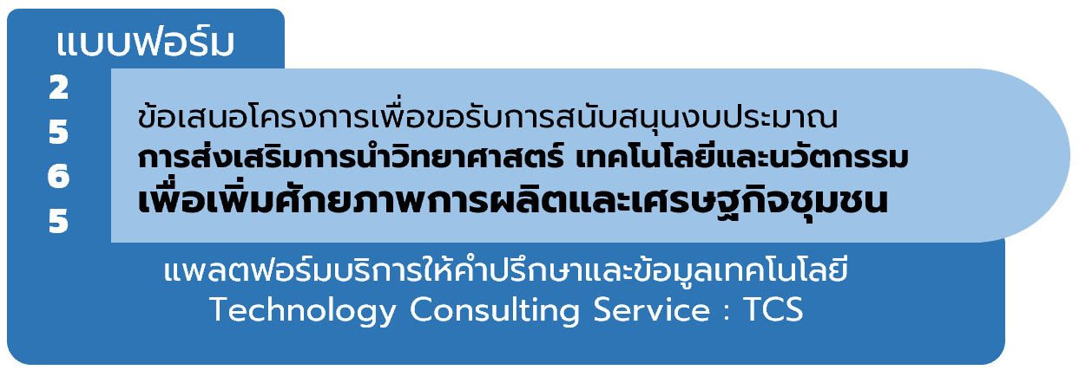
2
5
6
7

แพลตฟอร์มบริการให้คำปรึกษาและข้อมูลเทคโนโลยี (Technology Consulting Service : TCS) มุ่งเน้นการบริหารจัดการเครือข่ายคลินิกเทคโนโลยี ไปสู่เครือข่ายการพัฒนาเศรษฐกิจชุมชน(Partnership) ด้วยกระบวนการมีส่วนร่วม (Participatory) ของคลินิกเทคโนโลยีเครือข่ายทั่วประเทศ เพิ่มประสิทธิภาพการให้บริการคำปรึกษาและข้อมูลเทคโนโลยีให้กับกลุ่มเป้าหมายในพื้นรับผิดชอบ ให้ผู้รับบริการได้ประโยชน์สูงสุด มีความพึงพอใจต่อการให้บริการ และสร้างความร่วมมือในการแลกเปลี่ยนองค์ความรู้ด้านวิทยาศาสตร์ เทคโนโลยีและนวัตกรรมระหว่างเครือข่ายคลินิกเทคโนโลยีทั่วประเทศ

1. ชื่อหน่วยงาน :

2. ชื่อโครงการ :

3. ผู้รับผิดชอบและหรือผู้ร่วมรับผิดชอบ :
(คำอธิบาย : โปรดระบุ ชื่อ – นามสกุล / ตำแหน่ง /สถานที่ติดต่อ / หมายเลขโทรศัพท์ / โทรสาร / e-mail ให้ครบถ้วนโดยเป็น ชื่อทีมบริหารที่มีการแต่งตั้งคลินิกฯอย่างเป็นลายลักษณ์อักษร): สำหรับประวัติ/ประสบการณ์ ให้ใส่แต่ผลงานที่เกี่ยวข้องกับโครงการเป็นเอกสารแนบท้าย
รายชื่อผู้ร่วมโครงการ  ระบุชื่อ นามสกุล ตำแหน่ง เบอร์โทร อีเมล์ | หน้าที่รับผิดชอบในโครงการ¹ | องค์ความรู้/เทคโนโลยี/นวัตกรรมที่รับผิดชอบในโครงการ | ประสบการทำงานที่เกี่ยวข้องกับโครงการ²

4. ลักษณะโครงการ : โปรดใส่เครื่องหมาย ใน ที่ต้องการ
เป็นโครงการต่อเนื่อง (เริ่มดำเนินการปี )
เป็นโครงการใหม่

5. หลักการและเหตุผล :
(คำอธิบายชี้แจงเหตุผลความจำเป็นที่ต้องดำเนินโครงการดังกล่าว)
เครือข่ายคลินิกเทคโนโลยีที่ส่งข้อเสนอโครงการต่อเนื่อง ให้สรุปผลการดำเนินงานในปีงบประมาณที่ผ่านมา ทั้งในส่วนของ กระบวนการดำเนินงาน ผลผลิต ผลลัพธ์ ผลกระทบ ความร่วมมือกับ อว.ส่วนหน้า การทำงานร่วมกับจังหวัด ระบบการบริหารจัดการเครือข่ายคลินิกเทคโนโลยีภายในหน่วยงาน เพื่อกำกับ ติดตามโครงการต่าง ๆ ที่ได้รับการสนับสนุนงบประมาณจากแพลตฟอร์มของคลินิกเทคโนโลยี

(หรือสามารถอธิบายแนวทางการดำเนินงานอื่นๆ เพิ่มเติมได้เช่น
- แนวทางการดำเนินงานของการบริการให้คำปรึกษาและข้อมูลทางเทคโนโลยีเพื่อชุมชนและผู้ประกอบการธุรกิจชุมชนเพื่อการเปลี่ยนแปลงที่ดีขึ้นด้านเศรษฐกิจ สังคม สุขภาพและสิ่งแวดล้อม…………………….
(อาจใช้ Theory of change อธิบายถึงปัญหาที่พบกิจกรรมการบริการให้คำปรึกษาและข้อมูลทางเทคโนโลยีที่ต้องทำ เป้าหมายที่ต้องการ)
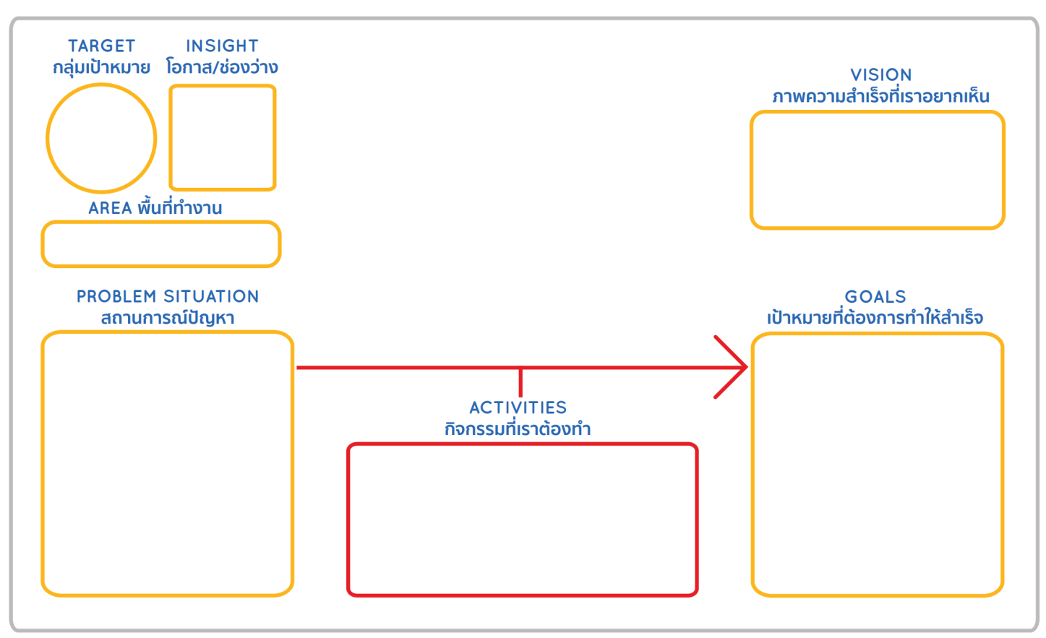

6. วัตถุประสงค์ :
(1) เพื่อส่งเสริมให้เครือข่ายคลินิกเทคโนโลยีพัฒนาการให้บริการให้คำปรึกษาและการให้บริการข้อมูลเทคโนโลยีให้กับกลุ่มเป้าหมายในพื้นที่
(2) เพื่อให้เครือข่ายคลินิกเทคโนโลยีบริหารจัดการเครือข่ายได้อย่างมีประสิทธิภาพ
(3) เพื่อให้เครือข่ายคลินิกเทคโนโลยีทำงานประสาน เชื่อมโยงกับหน่วยงานต่าง ๆ ของ อว. ที่มีอยู่ในพื้นที่(คำอธิบาย : โปรดระบุ วัตถุประสงค์หลักข้อใด ข้อหนึ่งหรือทั้ง 3 ข้อข้างต้น และหากมีวัตถุประสงค์มากกว่านี้โปรดระบุเพิ่มเติม)

7. กลุ่มเป้าหมาย :
(คำอธิบาย :โปรดระบุ กลุ่มเป้าหมายที่ให้บริการ)

8. พื้นที่ดำเนินการ :
(อธิบาย :โปรดระบุ จังหวัดที่สถาบันฯที่เป็นคลินิกฯตั้งอยู่และจังหวัดที่มอบหมายให้รับผิดชอบ (ถ้ามี)

9. ระยะเวลาดำเนินการ : เดือนที่เริ่มต้น - จนถึงสิ้นสุด

10.การดำเนินโครงการ :
10.1 กิจกรรมและวิธีดำเนินงาน ประกอบด้วย
กิจกรรม1) กิจกรรมการให้บริการคำปรึกษาและข้อมูลเทคโนโลยี
ช่องทาง/  วิธีการให้บริการ | คำปรึกษาด้านเทคโนโลยีที่มีความเชี่ยวชาญ  (ไม่น้อยกว่า 3 เรื่อง) | รายละเอียดเทคโนโลยี  ที่จะให้บริการ (แบบย่อ) | เจ้าของเทคโนโลยี  (ชื่อ/ที่อยู่/เบอร์โทรศัพท์/อีเมล์)
โทรศัพท์  หมายเลข : ………………………….  วัน เวลาทำการ : …………………  ชื่อเจ้าหน้าที่ : .…………………….  เว็บไซด์ : ………………………  การบริการนอกสถานที่ (ระบุสถานที่/เรื่องที่ให้บริการ ไม่น้อยกว่า 3 เรื่อง) : 1………………………………………….  2………………………………………….  3………………………………………….  การประชาสัมพันธ์ช่องทางการรับบริการ (โปรดระบุ) :  …………………………………………….  …………………………………………….  ……………………………………………. | 1. | 1. | 1.
 | 2. | 2. | 2.
 | 3. | 3. | 3.
กิจกรรม 2) การประสานงานเครือข่าย อววน. ในพื้นที่และหน่วยงานในจังหวัด
โปรดใส่เครื่องหมาย ลงในช่อง ที่จะให้บริการ
การประสานงานกับศูนย์ประสานงาน อว. ประจำภูมิภาค
การประสานงานกับ หัวหน้าหน่วยปฏิบัติการ อว.ส่วนหน้า (CTO)
ข้อมูลการประสานงานอยู่ในระบบ CMO
รองผู้ว่าราชการจังหวัดที่เป็น PCSO
(โปรดระบุเรื่อง...................................)

10.2 แผนการดำเนินงาน
เทคโนโลยี/องค์ความรู้/กิจกรรม | ต.ค. | พ.ย. | ธ.ค. | ม.ค. | ก.พ. | มี.ค. | เม.ย. | พ.ค. | มิ.ย. | ก.ค. | ส.ค. | ก.ย. | ค่าใช้จ่าย(บาท) | ผู้รับผิดชอบ | วิธีการ
สรุปงบประมาณ
จำนวนผู้รับบริการคำปรึกษาทางเทคโนโลยี(คน)
จำนวนผู้รับบริการข้อมูลเทคโนโลยี (คน)
ร้อยละความพึงพอใจของผู้รับบริการ

11. ผลผลิต/ผลลัพธ์ของโครงการ( โปรดระบุค่าเป้าหมายรายละเอียดตามภาคผนวก ข)

ผลผลิต/ผลลัพธ์ของโครงการ | ค่าเป้าหมาย
1. จำนวนผู้รับบริการคำปรึกษาทางเทคโนโลยี (คน)
ข้อมูลผู้รับบริการต้องบันทึกในระบบคลินิกเทคโนโลยีออนไลน์เท่านั้น
2. จำนวนผู้รับบริการข้อมูลเทคโนโลยี (คน)
จัดเก็บข้อมูลผู้รับบริการลงในไฟล์ word แล้วนำส่งตอนรายงานความก้าวหน้า
3. ร้อยละความพึงพอใจของผู้รับบริการ
4. จำนวนข้อมูลในระบบ CMO
(ข้อมูลเทคโนโลยีพร้อมถ่ายทอด ข้อมูลผู้เชี่ยวชาญ ข้อมูลผลิตภัณฑ์ที่ได้รับการพัฒนา)

12. ผลที่คาดว่าจะได้รับ (ผลกระทบ : ที่เกิดโดยตรงกับผู้รับบริการและประชาชนที่อยู่ในพื้นที่ให้บริการ)
(โปรดใส่เครื่องหมาย ✓ และระบุผลกระทบที่เกิดขึ้นจากโครงการมากที่สุดเพียงข้อเดียว)
ทางเศรษฐกิจ (ระบุเป็นตัวเลขให้ชัดเจน) : โปรดอธิบาย
ทางสังคม : โปรดอธิบาย

13. งบประมาณขอรับการสนับสนุนจาก จำนวน บาท มีรายการดังนี้
(คำอธิบาย :แจกแจงเฉพาะปีงบประมาณที่ขอรับการสนับสนุน โดยให้แจกแจงรายละเอียดค่าใช้จ่ายที่จะใช้ในการดำเนินโครงการรายกิจกรรมที่ตรงกับข้อ 12.2 โดยจัดทำ เป็นงบตัวคูณ [ราคาต่อหน่วย: จำนวนคน/ครั้ง/วัน/ชิ้น] โดยใช้ระเบียบและอัตราของทางราชการ)
ปีงบประมาณ พ.ศ....................... ขอรับการสนับสนุนงบประมาณ จำนวน.......................................... บาท ประกอบด้วย
ตัวอย่างการแจกแจงประมาณตัวคูณ
กิจกรรม | รายการค่าใช้จ่าย | ปริมาณ | ราคาต่อหน่วย | รวมเงิน
การบริการจัดการเครือข่าย | ค่าจ้างเจ้าหน้าที่วุฒิปริญญาตรีสาขาวิทยาศาสตร์ หรือสาขาที่เกี่ยวข้อง | 1คน * 10 เดือน | 15,000 | 150,000
บริการให้คำปรึกษา | ค่าตอบแทนผู้เชี่ยวชาญในการบริหารให้คำปรึกษา | 1 คน * 10 ครั้ง | 600 | 6,000
จัดประชุมหรือร่วมประชุมกับ อว.ส่วนหน้า
จัดนิทรรศการจังหวัดเคลื่อนที่ร่วมกับจังหวัด
ประชุมร่วมกับคลินิกเทคโนโลยีส่วนกลาง
กิจกรรมอื่น ๆ
หมายเหตุ
- ขอความร่วมมือเครือข่ายคลินิกเทคโนโลยีไม่คิดค่าใช้จ่ายที่เป็นค่าธรรมเนียมหักเข้าหน่วยงาน
- ค่าจ้างเหมาบุคคลธรรมดา ช่วยงานวุฒิปริญญาตรีทางวิทยาศาสตร์หรือสาขาใกล้เคียงไม่เกินเดือนละ ๑๕,๐๐๐ บาท รวมประกันสังคมและอื่นๆ
- ค่าเบี้ยเลี้ยง ค่าที่พัก ค่าเดินทาง ตามระเบียบและอัตราที่ทางราชการกำหนด
- ค่าจ้างออกแบบงานกับบุคคลภายนอก ให้ยึดความประหยัดงบประมาณเป็นหลักและแสดงหลักฐานการจ้างงานชัดเจน

14. งบประมาณสมทบ
หน่วยงานยินดีสมทบงบประมาณจำนวน ............................บาท

15. การรายงานผลติดตามและประเมินผล : ผู้รับผิดชอบโครงการต้องดำเนินการ ดังนี้
- รายงานความก้าวหน้าโครงการผ่านระบบคลินิกเทคโนโลยีออนไลน์ (CMO) รายไตรมาส
- ผู้รับผิดชอบโครงการต้องให้ผู้รับบริการตอบแบบสำรวจวัดความพึงพอใจผู้รับบริการในขณะ จัดกิจกรรม ผ่าน Google Form
https://forms.gle/8a1SghvTppQorXFP9
- ผู้รับผิดชอบโครงการต้องให้ผู้รับบริการตอบแบบติดตามผลการนำไปใช้ประโยชน์หลังสิ้นสุดการดำเนินงานของโครงการ ก่อนจัดส่งรายงานฉบับสมบูรณ์ ผ่าน Google Form
https://forms.gle/gciEhebxRfiRMWhV7

- ผู้รับผิดชอบโครงการต้องคำนวณมูลค่าทางเศรษฐกิจ และ B/C ratio ของโครงการ
- จัดส่งรายงานฉบับสมบูรณ์เป็นอิเล็กทรอนิกส์ไฟล์พร้อมหนังสือนำส่งจากหน่วยงาน ไม่เกิน 30 วันหลังสิ้นสุดปีงบประมาณ (30 กันยายน) ยกเว้นมีเหตุจำเป็น หรือสุดวิสัย
- จัดทำข้อมูลผู้นำไปใช้ประโยชน์ตามแบบฟอร์มการนำผลงานวิจัยและพัฒนาไปใช้ประโยชน์
- การขอขยายเวลา หากคาดว่าโครงการจะไม่สามารถจัดกิจกรรมตามแผนที่วางไว้และมีความจำเป็นต้องขอขยายเวลา ผู้รับผิดชอบโครงการต้องจัดทำหนังสือขอขยายเวลาโดยผู้บริหารหน่วยงานเป็นผู้ลงนามในหนังสือถึง ปลัดกระทรวงการอุดมศึกษา วิทยาศาสตร์ วิจัยและนวัตกรรม ก่อนวันที่ 15 กันยายน แจ้งให้ สป.อว. ทราบ เพื่อดำเนินการในส่วนที่เกี่ยวข้องต่อไป

16. การเผยแพร่ประชาสัมพันธ์โครงการ :
การจัดกิจกรรมหรือการเผยแพร่ประชาสัมพันธ์โครงการในรูปแบบต่างๆเช่น แผ่นพับ ป้ายประชาสัมพันธ์ จดหมายข่าว วารสาร สื่อออนไลน์ และสื่ออื่นใด ต้องมีข้อความและสัญลักษณ์ของกระทรวงการอุดมศึกษา วิทยาศาสตร์ วิจัยและนวัตกรรมซึ่งเป็นผู้ให้การสนับสนุนงบประมาณปรากฏทุกครั้ง และโครงการยินดีให้ความร่วมมือเข้าร่วมจัดแสดงผลงานในกิจกรรมต่างๆ ตามที่ สป.อว. ร้องขอ พร้อมทั้งทำตามหลักเกณฑ์และเงื่อนไขที่ระบุในคู่มือการดำเนินงานฯ ทุกประการ

( )
ผู้เสนอโครงการ
ตำแหน่ง**
(** ตำแหน่งในสถาบันการศึกษา)



แบบฟอร์มการนำผลงานวิจัยและพัฒนาไปใช้ประโยชน์
ชื่อกลุ่ม
ที่อยู่
วันที่เดือน พ.ศ

เรื่อง การนำผลงานวิจัยและพัฒนาไปใช้ประโยชน์
เรียน ปลัดกระทรวงการอุดมศึกษา วิทยาศาสตร์ วิจัยและนวัตกรรม

ตามที่ สำนักงานปลัดกระทรวงการอุดมศึกษา วิทยาศาสตร์ วิจัยและนวัตกรรม ร่วมกับ คลินิกเทคโนโลยีเครือข่าย ได้ดำเนินโครงการส่งเสริมการนำวิทยาศาสตร์ เทคโนโลยีและนวัตกรรม เพื่อเพิ่มศักยภาพการผลิตและเศรษฐกิจชุมชน เพื่อนำผลงานวิจัยและพัฒนาด้านวิทยาศาสตร์ เทคโนโลยีและนวัตกรรม ไปถ่ายทอด บ่มเพาะ เพิ่มศักยภาพให้แก่ชุมชน วิสาหกิจชุมชน ผู้ประกอบการ กลุ่มเกษตรกร นั้น
ข้าพเจ้า ชื่อกลุ่ม และสมาชิกกลุ่ม/ชุมชน จำนวน..............คนได้รับการถ่ายทอดเทคโนโลยี องค์ความรู้ด้านวิทยาศาสตร์ เทคโนโลยีและนวัตกรรม ดังนี้ (ระบุได้มากกว่า ๑ เรื่อง/เทคโนโลยี/องค์ความรู้)
เทคโนโลยี/องค์ความรู้ | ผลของการใช้องค์ความรู้/เทคโนโลยี  (เพิ่มรายได้ ลดรายจ่าย มาตรฐาน อื่น ๆ)
๑.
๒.
๓.
ซึ่งกลุ่มได้นำความรู้ดังกล่าวไปใช้ให้เกิดประโยชน์ต่อการประกอบอาชีพ การพัฒนาชุมชน พัฒนาผลิตภัณฑ์ ทำให้สามารถเพิ่มรายได้ ลดรายจ่าย และพัฒนาคุณภาพชีวิตให้ดีขึ้น จึงขอขอบพระคุณเป็นอย่างสูงมา ณ โอกาสนี้

จึงเรียนมาเพื่อโปรดทราบ
ขอแสดงความนับถือ

( )
ประธานกลุ่ม / ตัวแทนกลุ่ม
ขอแสดงความนับถือ

( )
ผู้รับผิดชอบโครงการ

หมายเลขโทรศัพท์.....................................

